ANNEE 2020/2021
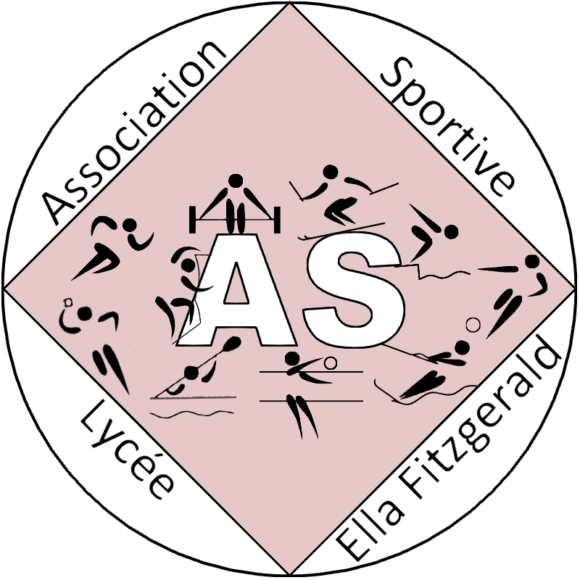
Association Sportive
Lycée Ella Fitzgerald
AUTORISATION PARENTALE
LICENCE : 25 €
T SHIRT : +5€
Je soussigné (e),
Demeurant à : (adresse complète)

Téléphone (obligatoire) :
Autorise l’élève classe :
Né(e) le :
N° téléphone élève : Mail :
A faire partie de l’association sportive du lycée Ella Fitzgerald
Activités pratiquées :
-J’accepte que les responsables de l’association sportive (et) de l’UNSS, autorisent en mon nom une intervention médicale ou chirurgicale en cas de besoin
-J'ai pris connaissance des garanties d'assurance prises par l'association sportive et des offres complémentaires de couverture qui me sont proposées (voir encadré).
-J’autorise l’élève à être transporté dans les minibus conduit par un professeur d’EPS
-J’autorise les personnes en charge de la demande de licence à l’UNSS à renseigner les rubriques suivantes : Nom / Prénom/ Sexe /Adresse mail/ N° de téléphone / Niveau de certification de jeune officiel/ ….
-Règlement de la licence par chèque à l’ordre de L’AS du Lycée ELLA FITZGERALD.
ASSURANCES DE L'ASSOCIATION SPORTIVE
Le code du sport fait obligation aux associations sportives de souscrire des garanties d'assurance couvrant leur responsabilité civile, celle de leurs préposés bénévoles ou salariés et des pratiquants sportifs.

A ce titre, l'association sportive scolaire du Lycée Ella Fitzgerald a souscrit un contrat collectif MAIF RAQVAM pour garantir les activités de l'AS qui permet à nos licenciés de bénéficier d'une couverture "indemnisation des dommages corporels".
Dans le cas où vous souhaiteriez que votre enfant bénéficie d'une protection encore plus étendue, la MAIF propose une garantie optionnelle individuelle I.A. sport+ avec des plafonds d'indemnisation revus à la hausse et des prestations d'assistance à domicile.

Tous les détails de cette option sont disponibles sur le site de la MAIF: https://www.maif.fr/associationsetcollectivites/associations/solutions-grandes-associations/grandes-assos-ia-sport.html
Cette garantie est proposée aux licenciés UNSS moyennant une cotisation complémentaire de 11.12€ à ajouter au coût initial de la licence. CHEQUE à l’ordre de l’UNSS à donner SEPAREMENT. Elle est acquise à compter de la date de souscription et pour toute la période de validité de la licence (1 an).

CHARTE DE L’AS DU LYCEE ELLA FITZGERALD (à remplir par l’élève)
Je soussigné _________________________élève de la classe de _____ m’inscris à l’association du lycée Ella Fitzgerald dans l’activité (ou les activités) __________________ qui a (auront) lieu le ______________à____________.
Je m’engage :
- A être présent à l’Assemblée générale de l’AS
- A participer régulièrement aux entraînements des activités auxquelles je me suis engagé(e).
- A donner une réponse aux convocations qui me seront adressées dans le temps imparti.
- A participer aux compétitions de mon équipe.
- A avoir une attitude correcte en toutes circonstances.

AUTORISATION CAPTATION IMAGE
J’accepte la prise de photos lors des compétitions ou des entrainements et j’autorise leur diffusion dans les cas suivants : power point pour l’assemblée générale de l’AS / site du lycée / power point pour la journée Portes ouvertes du lycée

Fait le , à SIGNATURE PARENTS : Signature de l’élève :
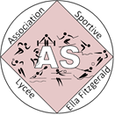
Association Sportive - Lycée Ella Fitzgerald
ACTIVITES 2020/2021
ENTRAINEMENTS ENTRE 12 H.30 ET 13 H.45 - COMPETITIONS LE MERCREDI APRES MIDI
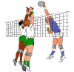 |  |  |  |  |  | 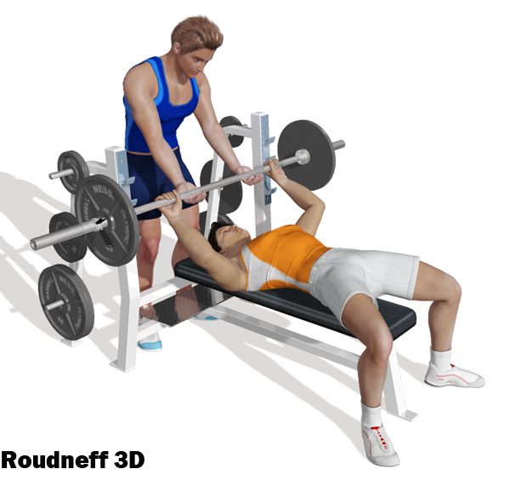
VOLLEY BALL | FUTSAL | BASKET BALL | BADMINTON | NATATION | ESCALADE | MUSCULATION | APPN | Danse | YOGA
Mercredi 13H/15H | LUNDI  12H30/13H45 | VENDREDI  12H30/13H45 | En attente ?? | Lundi  12H30/13H45  mercredi 12H30/14H | LUNDI  Mardi  Jeudi  12H30/13H45 | LUNDI  Mardi  Jeudi  12H30/13H45 | Mercredi après midi  13h/… | Jeudi (Gymnase)  12H30/13H45 | JEUDI (salle de danse)  12H30/13H45
Mme Garaix | Mme Garaix | M.Bartolomeu | Mme Emery | Mr Boisson | M.Quesne  M. Boulahbas | M. Bartolomeu  MME EMERY  M. Quesne | M. Gérard  Mme Londiche | Mme EMERY | Mme Londiche

Activités Physiques de Pleine Nature (APPN) : VTT - RAIDS multi-activités
Les Temps Forts de L’AS : Journée du sport scolaire 23/09 - SKI DE FOND (foulée Blanche) – WAKE BOARD – SKI – KAYAK
Sans licence, les élèves payent le prix coûtant de la sortie

LICENCE : DOCUMENT distribué par le professeur d’EPS ou sur le site du Lycée à remettre au professeur responsable de l’activité.
- Autorisation des parents /Charte de l’AS / Autorisation captation image
- Cotisation de 25€, ou 20€ si carte de membre honoraire prise lors de l’inscription au lycée, ou 35,79€ si assurance IA+ (complémentaire)
- T SHIRT de l’as : 5€

Avec une licence vous pouvez vous inscrire dans plusieurs activités (priorité est donnée aux compétitions de sports collectifs en cas de chevauchement).
Pour l’activité « ESCALADE », une semaine de délai sera respectée entre le retour de tous les documents et la 1ere pratique.
Une réduction de 5 € sera faite aux élèves ayant pris une carte de membre honoraire lors des inscriptions.
Avec la licence ou la carte de membre honoraire, possibilité de faire 3 séances pour s’entrainer aux épreuves du BAC.

Pour les informations, n’hésitez pas à aller solliciter vos enseignants d’EPS, consulter le site du lycée ou Mail de l’AS : asellafitzgerald@gmail.com

